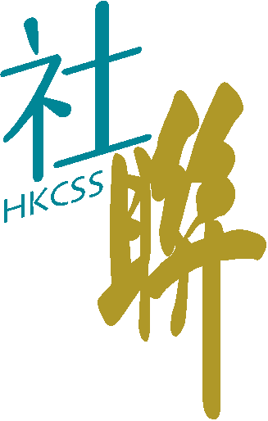

精神健康
2012年6月

現況及趨勢：

- 近年，精神健康的議題逐漸受到社會各界的重視。由於社會發展迅速，生活壓力日增，不少香港人均患上不同程度的精神病患。
- 隨著「去院舍化」(de-institutionalization) 的概念日趨普及，社區為本的精神復康模式亦應運而生。近年來，醫院管理局和社會福利署紛紛推出多項社區精神復康服務，為離院或居於社區的精神病患者提供支援。可惜，由於欠缺整體規劃，資源和人手錯配，以致不少社區精神復康服務在推行時均遇上不少障礙。
- 以地區為本的精神健康綜合社區中心 (Integrated Community Centre for Mental Wellness - ICCMW)於2010年10月正式推展服務。精神健康綜合社區中心由原有6項社署轄下的社區精神復康服務整合而成，包括精神病康復者訓練及活動中心、社區精神健康連網、中途宿舍續顧服務、社區精神健康照顧服務、日間社區康復服務和社區精神健康協作計劃。
- 近年發生數宗精神病患者於社區發生的暴力個案，喚起社會各界的關注，直接影響普羅大眾對精神病患者的接納程度。

數據：
- 有關精神病患者的統計數據

  - 世界衞生組織公布，抑鬱症將會成為21世紀全球第二大疾病，僅次於心臟病。根據2008年香港統計處公布的《第48號專題報告書》推算，全港約有86,600名精神病患者¹，但業界普遍認為上述數字被嚴重低估。
  - 醫院管理局估計，全港約有15萬名居於社區的精神病患者，當中4萬1千人為嚴重精神病患。
  - 香港人患上情緒病的現象愈見普遍。根據香港精神健康調查顯示，約有14%香港人受到情緒病的困擾²。

- 社區精神復康模式的發展趨勢

  - 儘管精神病患者的數目與日俱增，醫院管理局轄下精神科病床卻由2005-06年度的4,666張減至2010-11年度的3,607張；而精神科社康服務的外展和家訪次數，則由2005-06年度的87,008次倍增至2010-11年度的167,086次。
_________________
統計署於2008年發表有關殘疾士和長期病患者的《第48號專題報告書》
2 香港中文大學精神科學系、香港大學精神醫學系和醫院管理局於2010年發表的《香港精神健康調查》中期報告
- 精神健康綜合社區中心的現況

  - 以地區為本的精神健康綜合社區中心分佈於全港18區。現時，24間精神健康綜合社區中心之中，只有6間在永久會址運作服務，當中5間是由舊有精神病康復者訓練及活動中心轉型而成。其餘18間精神健康綜合社區中心當中，6間雖覓得永久會址，但仍需要進行連串諮詢和裝修工程，估計須待2-3年方能正式啟用。而12間尚未覓得永久會址的精神健康綜合社區中心，5間租用商廈，另外7間則借用屬下復康單位(如中途宿舍)作為臨時辦公室。
  - 24間精神健康綜合社區中心均面對專職醫療人才短缺的問題，當中尤以精神科護士和職業治療師為甚。根據2010年9至11月間聯會所收集復康機構的專職醫療人員短缺數據顯示，精神科註冊護士和登記護士的空缺比率分別達62.5%和37.7%；職業治療師的空缺亦達11.9%。
  - 精神健康綜合社區中心推展以來，平均使用率近100%，足見地區對精神健康服務需求殷切。

關注點及挑戰 (分析)：

- 就香港的精神病和情緒病患者數目，社會欠缺整全的統計數據，難以準確評估社會對精神健康服務的需求。
- 精神科的醫療和復康服務分別由醫院管理局和社會福利署負責管轄，彼此欠缺協調和溝通，造成醫社割裂的情況。近年來，醫管局逐步削減精神科病床，並加大力度推出多項社區復康服務。由於部分服務的性質和人手與社署轄下的社區精神復康服務相近，難免造成資源重複和人手拉扯的局面。
- 精神健康綜合社區中心推展服務至今已一年半，但仍有多間中心未覓得永久會址，亦欠缺專職醫療人員，大大影響日常服務運作。

建議：

- 成立職權獨立的精神健康委員會以制定全面的精神健康政策，其職權範圍類似安老事務委員會及婦女事務委員會，由跨政府部門、精神復康團體、專業團體、精神病康復者和家屬代表等組成，協調跨界別合作，為精神健康服務的方向、資源和人手作出長遠規劃。
- 進行全面調查，統計現時香港的精神病和情緒病患者人數，以準確評估和規劃精神復康服務。
- 支援精神健康綜合社區中心的推展，以特事特辦的方式，上調租金資助上限，鼓勵尚未覓得永久會址的中心能夠租用區內規模較大的商廈單位，促使更有效推展服務。
- 預設特定資源於精神健康公眾教育之用，提高普羅大眾對精神病的認識，和促進對精神病患者和康復者的接納。

查詢：宣國棟先生(總主任–復康服務) 電話：2864 2931 電郵：eddie.suen@hkcss.org.hk

